Sumário

1. Propósito 3

2. Método 3

3. Back-end 3

a. Servidor NodeJS 3

b. Servidor Tomcat 3

4. Front-end 5

a. Página inicial 5

b. Página de edição de Pessoas 6

c. Página de Relatórios de Eventos 7

d. Página de Ajuda 7

e. Página de Andamento de Evento 7

5. Leitura de Tag 9

a. Arquitetura 10

10

# Propósito

O objetivo do projeto é facilitar a organização das pessoas durante eventos relacionados à cenários de segurança. Cenários estes, que necessitam agrupamento de pessoas em determinados locais, a fim de todos serem localizados rapidamente e sem erros.

# Método

Para alcançar o objetivo, foi necessário desenvolver um sistema capaz de armazenar dados sobre cada uma das pessoas à bordo e uma forma de detectar cada uma delas durante os cenários de segurança.

Foram montados sensores em diversas áreas de agrupamento, tais como CCR, Main Office, Auditório e Refeitório e em algumas áreas táticas como Enfermaria, Sala de Rádio e Ponto de Reunião da Brigada.

Ao soar o alarme de segurança intermitente as pessoas se dirigirão aos seus pontos de agrupamento, pegarão seus cartões já credenciados com a etiqueta eletrônica e os levarão a um leitor disponível no local.

# Back-end

## Servidor NodeJS

O servidor NodeJS é um ambiente de execução de códigos JavaScript no lado do servidor. É necessário para aplicação devido ao uso da biblioteca React. Esta biblioteca facilita a integração da interface de usuário (UI) ao código (modelo) da aplicação.

## Servidor Tomcat

O servidor Tomcat funciona como Controlador (controller na arquitetura MVC). Este servidor roda na porta 8090 e tem o path “/EOR”. Ele é necessário para que haja uma integração entre o modelo (códigos em Java) e a interface gráfica (NodeJS e códigos em Javascript).

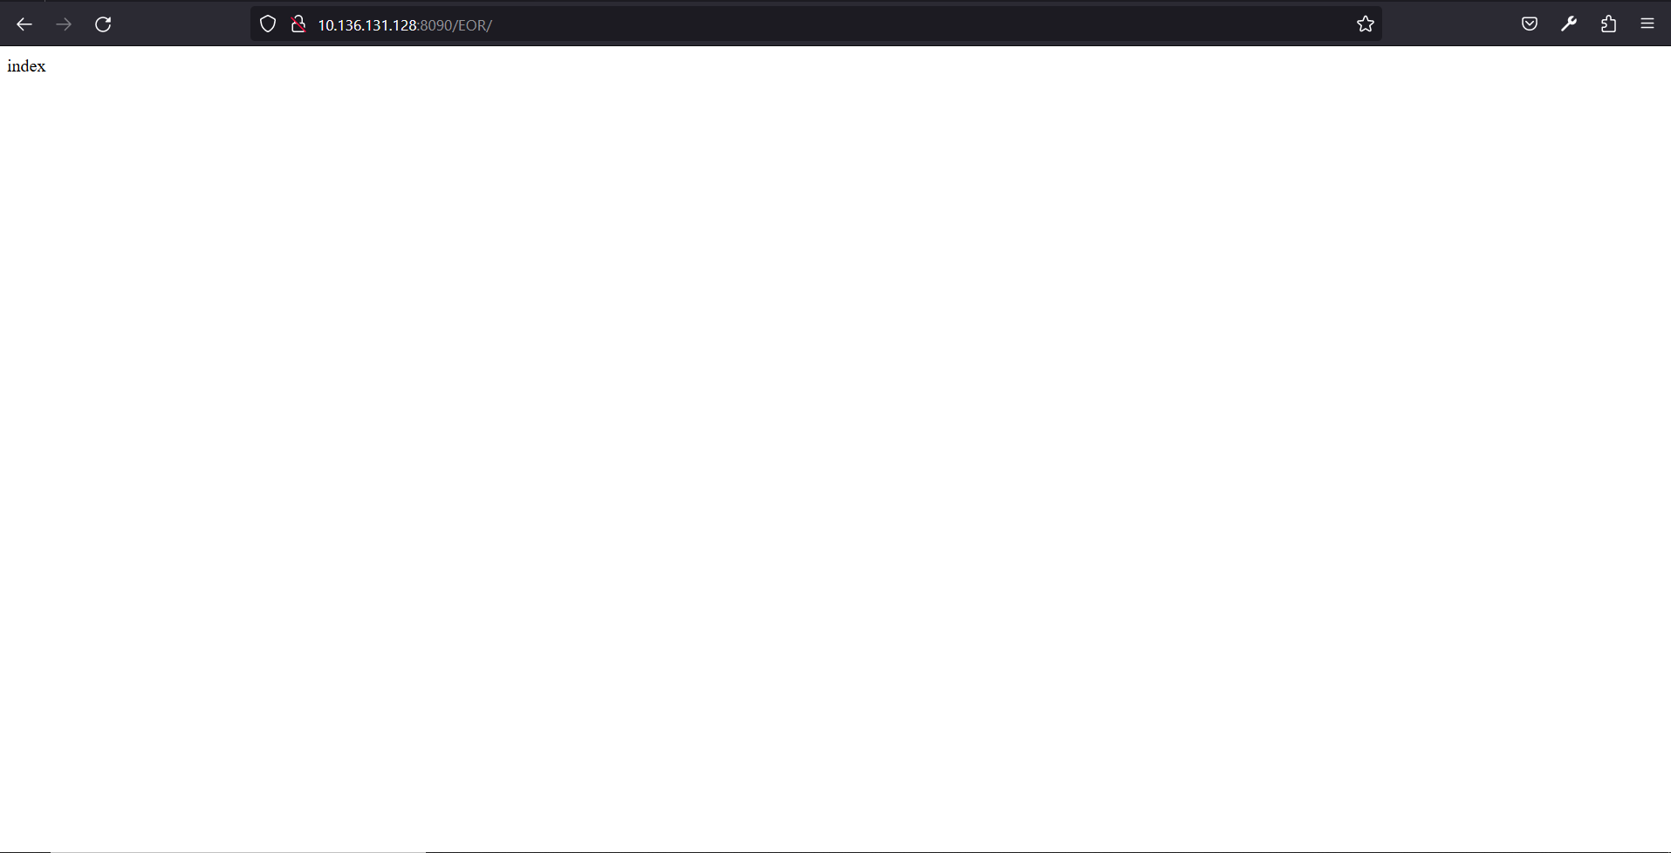

Figura - Serviço Tomcat operando na porta 8090

O programa foi escrito em sua maior parte na linguagem Java, e nele foi implementado o uso da API REST para facilitar o consumo de informações. O Tomcat pode, de certa forma, operar como um cliente e um servidor de webservice. Um exemplo é a pesquisa por todas as pessoas cadastradas, que dará um retorno JSON:

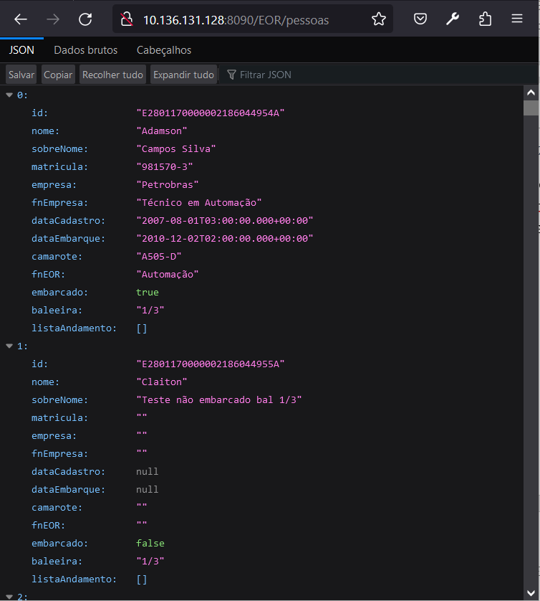

Figura - Tomcat como cliente de webservice

Há uma facilidade no consumo do webservice criado, pois é baseado em HATEOAS. No tópico de Ajuda é melhor explicado sobre o HATEOAS.

## Pessoas

Pessoas são as referências que o programa faz à tabela de pessoas que estão ou já estiveram a bordo na plataforma. Pessoas podem ser acessadas pela página destinada à edição de pessoas e na relação com um Evento durante um estado de Andamento.

## Evento

Trata-se evento o ciclo entre o início e o fim de uma atividade que envolva a contagem de pessoas. Sempre que se iniciar uma situação de emergência, na página evento deve-se ser iniciado um novo Evento. Este Evento recebe seu primeiro parâmetro, que é o seu número de identificação (idEvento). Este id é um número natural, iniciado em 0 e acrescido de 1 a cada novo evento criado. Evento ainda recebe durante um Andamento os horários dos sub-eventos, tais como horários de aprontamento da brigada, das forças-tarefas, do agrupamento dos pontos de reunião e fim da contagem de cada passageiro de cada baleeira, além do horário de preparação para abandono, caso necessite-se.



Figura – Sub-eventos

Quando se alteram os dados referentes a Eventos, a tabela Eventos é atualizada:

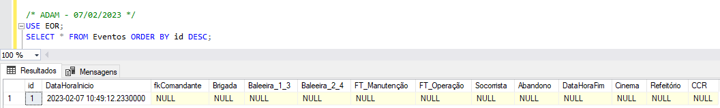

Figura - Buscar por todos os dados de Eventos

## Andamento

Andamento é o estado do programa onde o evento está ocorrendo.

# Front-end

O front-end é a camada de software que se comunica graficamente com o usuário. No caso deste projeto, a interface gráfica se dá por meio de um site (webpage). A arquitetura de software MVC (model view controller) foi utilizada, e na parte do view foram utilizadas tecnologias de páginas de internet, como HTML, CSS e Javascript (sendo REACT e Vanilla).

Há cinco páginas de interface: a página inicial, a página de edição de pessoas, a página de relatórios de eventos, a página de ajuda e a página de andamento de eventos.

## Página inicial

Esta página é apenas uma apresentação do site, Não há funcionalidades extras. Ela é acessada pelo endereço hhtp://10.136.131.128:8082

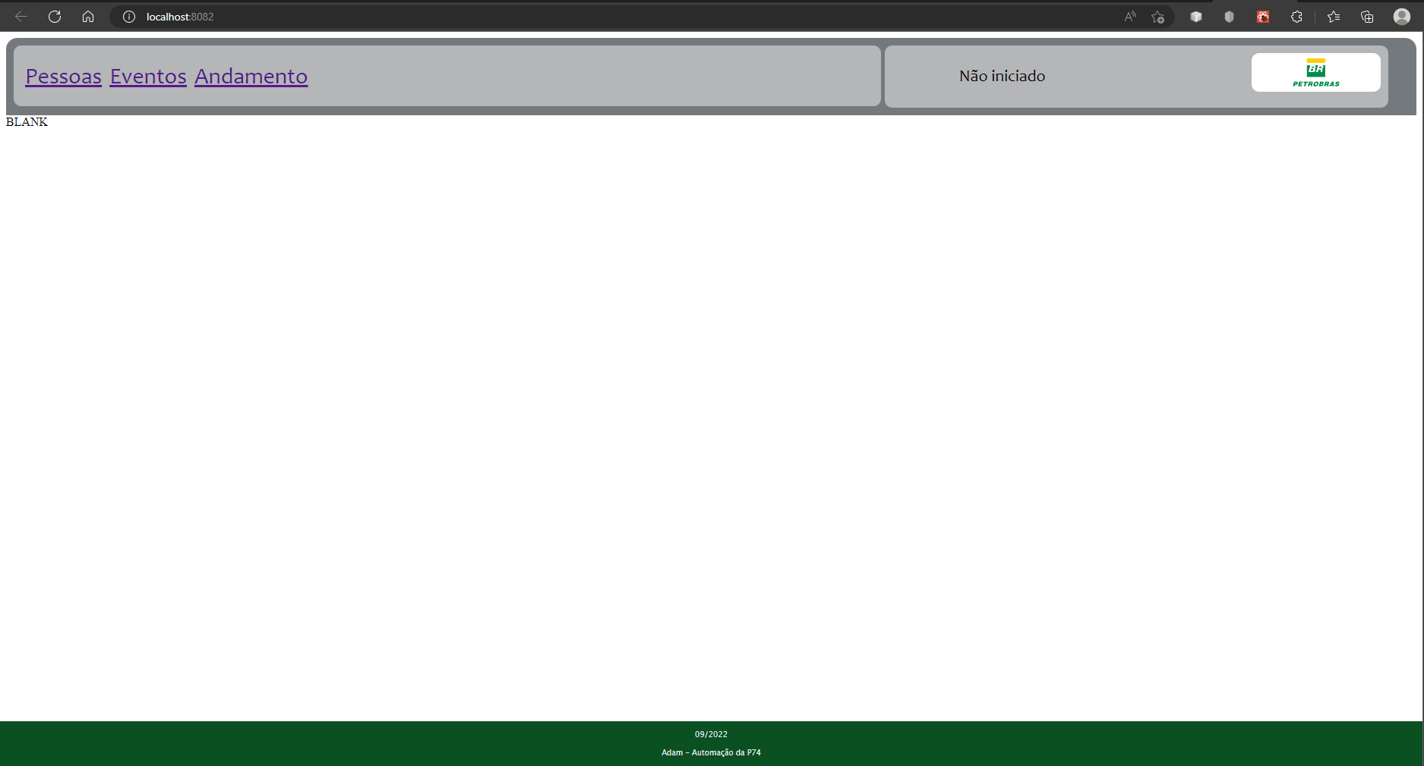

Figura - Página inicial

## Página de edição de Pessoas

Esta página tem por finalidade ajudar a alterar dados das pessoas cadastradas na plataforma. Teoricamente deveria haver todas as pessoas que em algum momento estiveram na lista de POB (personnel on board).

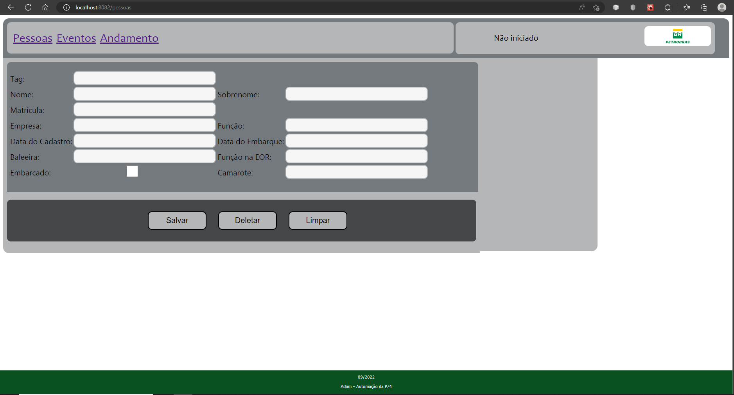

Figura - Página pessoas

No formulário é possível pesquisar pessoas por uma identificação única (tag RFID) ou por parte de seu primeiro nome.

## Página de Relatórios de Eventos

Esta página permite pesquisar eventos por seu id único ou por período. No relatório são mostrados dados sobre determinado evento, tais como horários de início, fim e término do aprontamento das equipes.

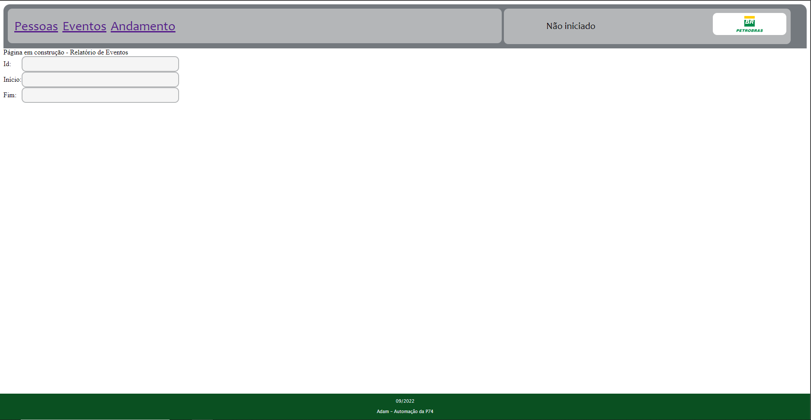

Figura - Página Eventos

## Página de Ajuda

## Página de Andamento de Evento

Esta é a página mais importante. Ela monitora os eventos de leituras de tags e permite marcar os momentos dos acontecimentos mais importantes durante um evento de emergência.

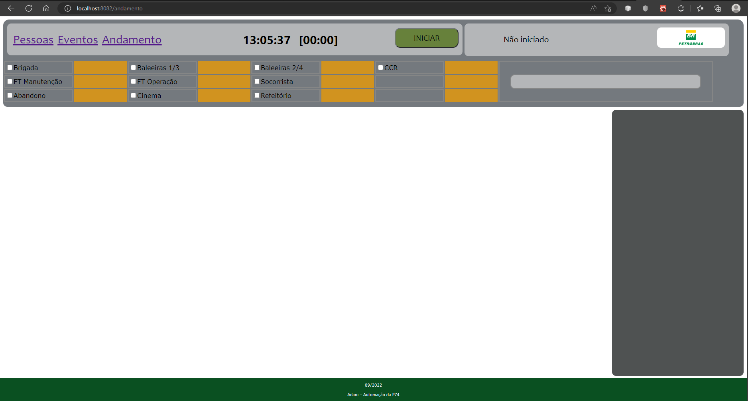

Figura - Página Andamento

Quando se inicia um evento, o botão iniciar deve ser pressionado. Isto fará com que um novo evento seja inserido no sistema. Na sequência o relógio [1] começa a marcar o tempo corrente. São mostrados o identificador do evento [2] e duas tabelas preenchidas com o nome das pessoas pertencentes às baleeiras 1 ou 3 [3] e às pertencentes à 2 ou 4 [4].

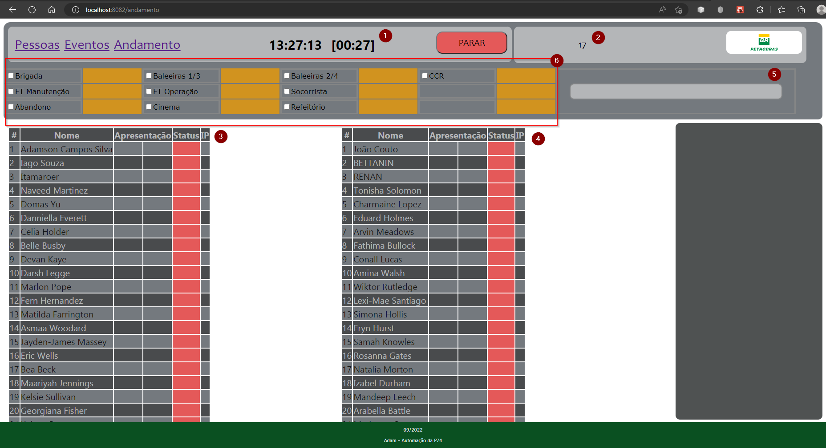

Figura - Página Andamento - Evento iniciado

Em [5] é possibilitado receber o tag do cartão T de cada pessoa. Em [6] são possibilitadas as marcações dos eventos.

# Leitura de Tag

 A leitura dos tags são realizadas por meio de antenas RFID (identificador por radiofrequência) situadas em cada posto de aglomeração. São disponibilizados 8 leitores.

Ao ser lido, o tag é validado. Deve haver o id cadastrado no sistema e a pessoa deve estar marcada como embarcada no sistema. Ao ser lido o tag, em cada tabela são mostrados os horários quando lidos [1], são mostrados com cores que foi a presença foi registrada [2] e na coluna IP (mostrada opcionalmente) são mostrados os locais de onde os tags foram lidos.

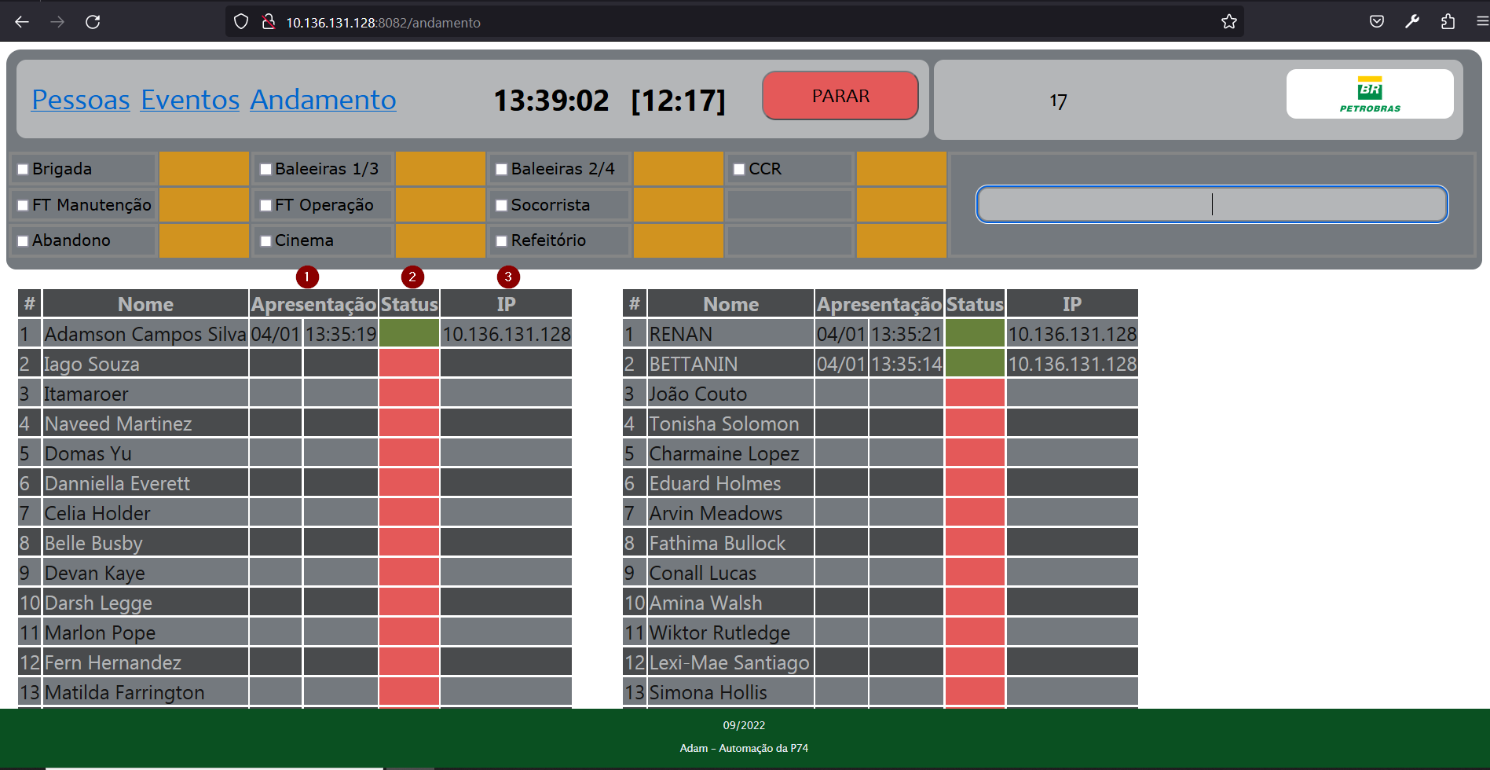

Figura - Evento em andamento

## Arquitetura

Refeitório

Main-office

CCR-OA

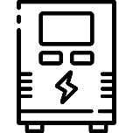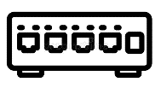

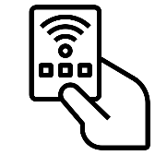

Nobreak

CCR-EA



Para CCR

Da Recepção

Do Refeitório

Do Auditório



Para CCR

Para CCR

Auditório

Enfermaria

Recepção



# Problemas

Dos problemas que podem ocorrer nesta implementação, existem os relacionados a problemas físicos (hardware), lógicos (software) e humanos.

## Problemas físicos

Dentre os problemas físicos que poderão ocorrer, estão as falhas dos equipamentos que compõe o sistema, tais como os computadores, leitores, switch, monitores, cabeamento, mouse, cartões eletrônicos e até mesmo a alimentação elétrica do sistema.

Há no projeto dois nobreaks a fim de mitigar problemas de alimentação elétrica. Problemas com perda total de energia, inclusive dos nobreaks ou problemas no switch, o sistema não irá funcionar e deverá ser empregado o método manual.

Para falhas em acessórios de computadores, como mouse, há reservas em cada ponto onde houver um computador. Para falhas em computadores ou monitores locais, não há como substituir dentro do cenário de segurança e deverá ser empregado naquele ponto, o método manual de contabilização.

Para falhas de detectores de cartões digitais, o método manual deve ser empregado.

Para falhas pontuais em cartões digitais, como a perda do chip ou dificuldade na leitura, há como realizar a contabilização manualmente.

## Problemas lógicos

Problemas lógicos podem ocorrer em várias etapas do uso do programa desenvolvido. Estas falhas são sanadas ao decorrer do uso. Dentre as falhas possíveis se elencam: dificuldade em se inicializar o programa, dificuldade em se inicializar os servidores, dificuldade em buscar ou gravar dados no banco de dados, dificuldade em fazer upload de arquivo POB.

Algumas falhas podem acontecer por problemas físicos, como erro na captura de dados do cartão eletrônico ou falha na comunicação entre computadores.

## Falhas humanas

O principal problema relacionado à falha humana é em relação ao correto cadastramento do cartão inteligente e à atualização de dados do POB.

# Funcionamento

Existem três interfaces principais: Pessoas, Evento e Andamento. Cada interface será descrita a seguir:

## Pessoas

## Eventos

## Andamento

A interface mais complexa é a interface Andamento, pois ela conjuga as outras duas, Pessoas e Evento.

Um Andamento é a execução do evento atual, é todo o período compreendido entre o início e o fim de um evento. Um Andamento possui um evento associado e todas as pessoas que estiverem registradas como embarcadas no momento do início do evento.

A interface que permite visualizar todo o histórico de Andamento está sendo desenvolvida. (07/02/2023).

A interface que gerencia o Andamento do evento atual é acessada pelo link /Andamento:

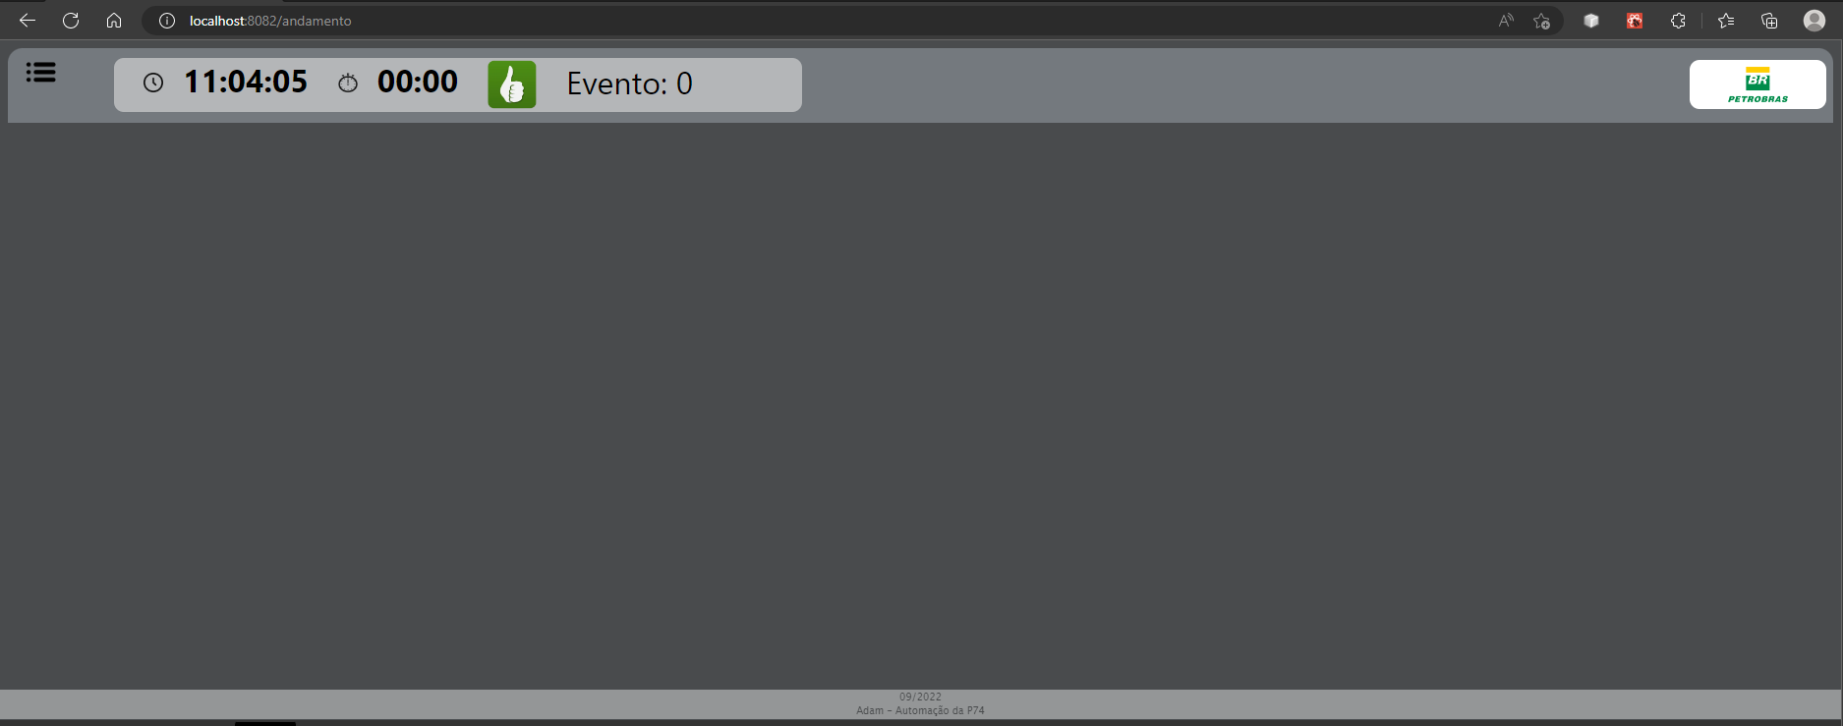

Figura - Interface Andamento – nenhum evento em andamento

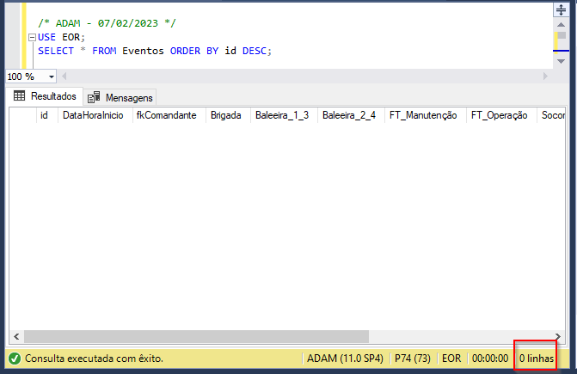

Figura - Ao iniciar a tabela Eventos estará vazia

No centro da parte superior da tela, no cabeçalho, haverá um ícone que aparecer em dois estados: iniciar evento  ou encerrar evento .

Um terceiro estado pode acontecer: , é um estado inconsistente. Mesmo que ele ocorra, pode tentar iniciar ou encerrar o evento clicando nele.

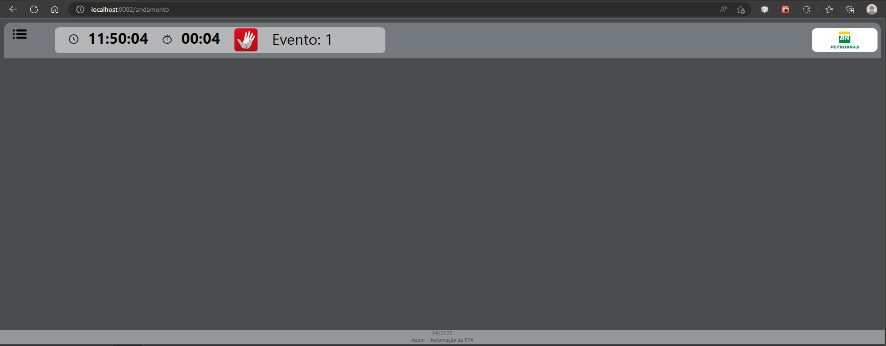

Figura - Interface Andamento – evento em andamento

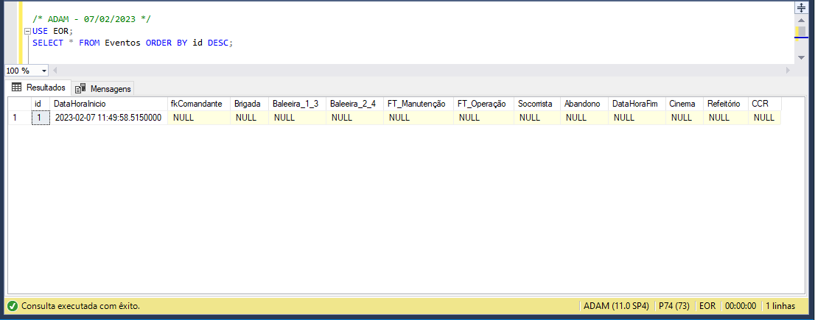

Figura - Evento iniciado. Há dados na coluna 'DataHoraInicio'

# UML